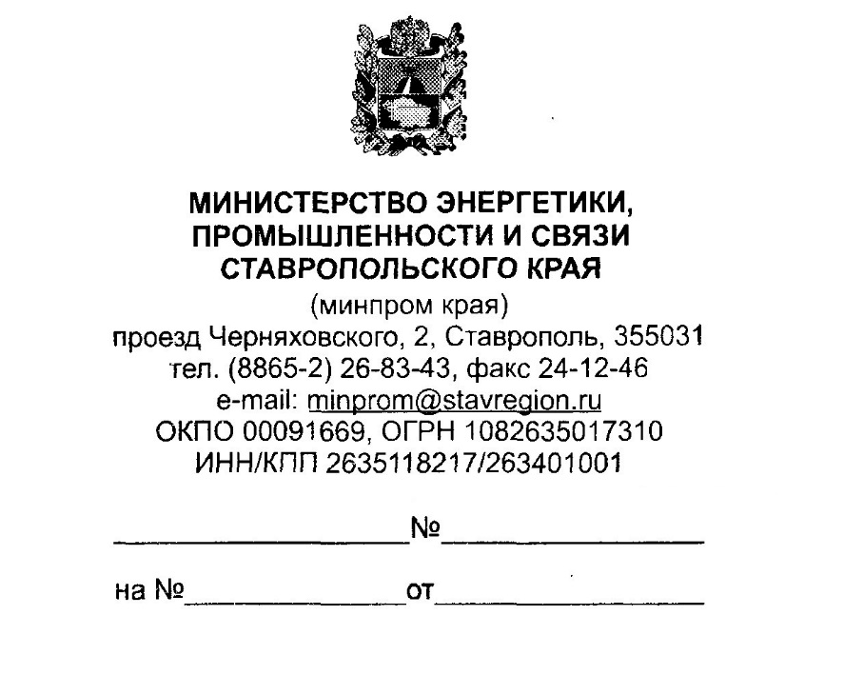

Вице-президенту АО «Арнест»

В.М.Гурьянову

26.11.2019 02-7566

О внесении изменений

Уважаемый Владимир Михайлович!

Отношения в области градостроительной деятельности на территории Ставропольского края, отнесенные в соответствии с Градостроительным кодексом Российской Федерации к ведению субъектов Российской Федерации, регулируются Законом Ставропольского края от 18 июня 2012 года №-53-кз «О некоторых вопросах регулирования отношений в области градостроительной деятельности на территории Ставропольского края» (далее – Закон). Статья 10 Закона определяет случаи, когда не требуется получение разрешения на строительство.
АО «Невинномысский Азот» провел анализ региональных законов, в частности Ленинградской и Тульской областей, и выступил с инициативой о внесении изменений в Закон. По мнению АО «Невинномысский Азот» внесение изменений значительно упростит для организаций промышленности процедуру строительства и реконструкции производств и благоприятно отразится на инвестиционном климате проектов, реализуемых в крае.
Прошу рассмотреть предложения АО «Невинномысский Азот» и высказать мнение о необходимости внесения изменений в Закон.
Приложение на 2 л. в 1 экз.

Заместитель министра Д.В.Макаркин

Приходченко Д. В.
(8652) 24-16-42

Предложения «АО Невинномысский Азот»
по внесению дополнений и изменений в статью 10 Закона Ставропольского края 18 июня 2012 года N-53-кз «О некоторых вопросах регулирования отношений в области градостроительной деятельности на территории
Ставропольского края»

1. Исключить пункты 9), 10), 11), 13), части 1 статьи 10.

2. Дополнить часть 1 статьи 10 пунктами:
14) реконструкции линейных объектов капитального строительства: линий электропередачи, связи, газопроводов с давлением свыше 0,6 мегапаскаля (далее - газопроводы), водопроводов, трубопроводов тепловых сетей, канализационных сетей, не требующей увеличения размеров земельных участков, на которых расположены такие объекты;
15) строительства линий электропередачи классом напряжения до 35 кВ, а также связанных с ними трансформаторных подстанций, распределительных пунктов и иного предназначенного для осуществления передачи электрической энергии оборудования;
16) строительства линейных сооружений канализации (в том числе ливневой) и водоотведения;
17) строительства водопроводов и водоводов всех видов диаметром до 500 мм, а также тепловых сетей, транспортирующих водяной пар с рабочим давлением до 1,6 МПа включительно или горячую воду с температурой до 150°С включительно;
18) строительства, реконструкции железнодорожных путей необщего пользования;
19) строительства на территории промышленного предприятия технологических трубопроводов, предназначенных для транспортирования газообразных и жидких продуктов, не требующей увеличения размеров земельных участков, на которых расположены такие объекты.

3. Дополнить статью 10 частью 2 следующего содержания:
2. При наличии положительного заключения государственной экспертизы проектной документации и результатов инженерных изысканий, проведенной в порядке, установленном статьей 49 Градостроительного кодекса Российской Федерации, не требуется получение разрешения на строительство для осуществления:
а) строительства на территории промышленного предприятия объектов капитального строительства, предназначенных для обеспечения основной деятельности предприятия: гаражей, складов сырья и готовой продукции, трансформаторных подстанций, инженерно-технических сетей, в том числе внутриплощадочных газопроводов, канализационных сетей, а также эстакад, предназначенных для размещения таких сетей;
б) строительства линейных объектов электро-, тепло-, газо- и водоснабжения, за исключением линейных объектов, предусмотренных в пунктах 15) (новая редакция), 16) (новая редакция) и 17) (новая редакция) части 1 настоящей статьи, и объектов, которые в соответствии со статьей 48.1 Градостроительного кодекса Российской Федерации являются особо опасными, технически сложными или уникальными объектами;
в) строительства трансформаторных подстанций, за исключением трансформаторных подстанций, указанных в пункте 15) (новая редакция) части 1 настоящей статьи;
г) строительства, реконструкции объектов капитального строительства, в пределах границ земельных участков предприятий, размещенных на землях промышленности, энергетики, транспорта, связи, радиовещания, телевидения, информатики, землях для обеспечения космической деятельности, землях обороны, безопасности и землях иного специального назначения;
д) реконструкции отдельно стоящих объектов капитального строительства с количеством этажей не более чем два, общая площадь которых составляет не более чем 1500 квадратных метров, которые не предназначены для проживания граждан и осуществления производственной деятельности, на землях населенных пунктов;
е) строительства, реконструкции автомобильных дорог (за исключением автомобильных дорог федерального значения, частных автомобильных дорог, строительство или реконструкцию которых планируется осуществлять на территориях двух и более субъектов Российской Федерации, а также частных автомобильных дорог необщего пользования).

